- Partie Théorique
- Introduction :
Le domaine des micro-ondes et des hyperfréquences qui sont basées sur les structures planaires, a connu depuis ces dernières années une forte demande et de très grands progrès technologiques. Le domaine d’application touche aujourd’hui différents domaines allant des applications professionnelles de haute précision comme les systèmes de navigation de télécommunications terrestres et spatiale, la télédétection, les radars (civils et militaires) et la radiométrie, communication hyperfréquence à des applications grand public comme la télévision, le téléphone mobile, la radiodiffusion, les systèmes d’alarmes et de sécurité.
Dans ce chapitre, nous définissons en premier lieu les structures planaires et leur intégration dans les circuits électroniques. Nous présentons les intérêts et motivations d’utiliser ces différentes structures planaires dans les applications micro-onde tel que les lignes de transmissions et les résonateurs micros rubans. Les caractéristiques, les avantages ainsi que les inconvénients, présentés par ces structures sont également cités.
- Réalisation des structures planaires:
L’intégration dans un circuit électronique des structures planaires s’est avérée très pratique, car il y a possibilité d’adjoindre sur leur surface des composants actifs ou passifs, donc admettent la possibilité de réglage.
Cependant l’intégration de composants passifs reste nécessaire pour la réalisation des systèmes de télécommunication. En outre, il est à retenir que ces mêmes structures planaires comportent des interfaces Air/diélectrique qui modifient beaucoup les modes de propagation, généralement, ce sont des modes hybrides plus difficiles a étudier comparativement aux modes TE, TM ou TEM.
Le choix des valeurs d’une largeur de résonateur et les caractéristiques du substrat conditionne généralement le type d’application que l’ingénieur peut concevoir avec la technologie micro ruban (ceci n’est pas totalement vrai, mais suffisant à ce stade de compréhension).
- Les lignes de transmissions :
- Définition :
Une ligne de transmission est un ensemble d'un (en réalité deux si l'on considère la masse), deux ou plusieurs conducteurs acheminant un signal électrique, d'une source (ou émetteur) vers une charge (ou récepteur).
Mais elles peuvent être aussi utilisées pour réaliser des filtres, des transformateurs d'impédance, des coupleurs, des lignes à retard…
Les lignes de transmission les plus courantes sont les câbles coaxiaux, les lignes bifilaires et les paires torsadées. Sur les circuits imprimés et les circuits intégrés, on trouve couramment des lignes microstrips et des lignes coplanaires.

Une ligne de transmission est caractérisée par son impédance caractéristique, sa constante d'affaiblissement (qui précise les pertes dans la ligne), et la vitesse de propagation des signaux, qui dépend du diélectrique utilisé.
Dans le domaine des hyperfréquences, l'onde électromagnétique peut se propager à l'intérieur d'un guide d'onde, le long d'un câble coaxial ou le long d'une ligne ou piste gravée sur un substrat.
De manière quasi-universelle, le type de ligne de transmission utilisé pour la réalisation des circuits micro-onde (MIC) est la ligne micro ruban ou ligne microstrip.
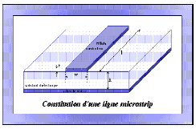
- Avantages et inconvénients :
Les lignes de transmissions possèdent certaines propriétés telles que [10] :
- Faible coût
- Faible poids, faibles dimensions et légèreté
- Compatibilité avec circuits intégrés
- Performances intéressantes
- Meilleurs fiabilité et reproductibilité
- Les composants élémentaires peuvent être additionnés aux circuits.
L’inconvénient majeur qui retient l’attention est que les lignes micro rubans sont considérées comme des lignes ouvertes qui rayonnent de l’énergie dans l’espace environnent. Mais l’intérêt particulier de cet inconvénient est qu’il a donné lieu á des recherches dont le résultat essentiel fut la caractérisation des structures micro rubans qui serait une partie de l’objectif de notre travail.
- Structures des lignes des transmissions :
Les principaux types de lignes sont :
- La ligne microbande ou microruban (microstrip) comporte un substrat diélectrique métallisé sur sa face arrière (le plan de masse) et un circuit de métallisation sur la face avant.
- La ligne à fente (slot line) où deux conducteurs formant la ligne de transmission sont déposés sur la même face du substrat diélectrique.
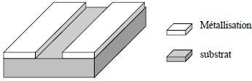
- La ligne coplanaire (coplanar waveguide) est une extension de la ligne précédente, avec trois bandes métalliques et deux fentes.
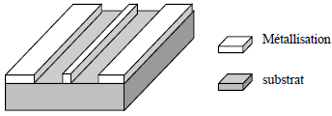
- La ligne bande ou ligne triplaque (stripline) est une des différents types de lignes microstrips et est assez volumineuse puisqu’elle fait intervenir un second plan de masse.
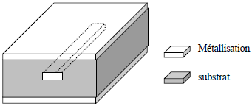
- La ligne à Ailettes (fin-line), prend la forme d’une ligne a fente avec un boîtier métallique enveloppant la structure guide d'onde.
Bien entendu, toutes ces lignes ont une configuration plane et leurs caractéristiques sont en fonction de leurs dimensions à savoir l’épaisseur du substrat, son constant diélectrique et la largeur du ruban. Une étude détaillée sera représentée dans les paragraphes suivants.
- Ligne microruban:
Une ligne micro ruban est constituée d’une bande conductrice, séparée d’un plan de masse par une couche diélectrique.
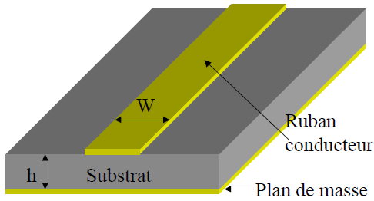
Les lignes microruban sont constituées d’un ruban métallique(le cuivre en général) déposé sur une plaque diélectrique (assure la rigidité ou la stabilité mécanique et facilité de positionnement précis de composant) entièrement métallisée dans l’autre face (plan de masse).
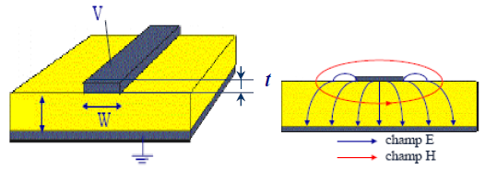
Ligne Micriruban (micristrip) et Distribution des champs E/M
Pour simplifier l’analyse, une ligne micro-ruban peut être remplacée par une ligne homogènes équivalente entourée d’un milieu diélectrique de permittivité effective εeff établi a partir des paramétrés
- La largeur du ruban
- La hauteur du substrat h
- La constante du diélectrique du substrat εr
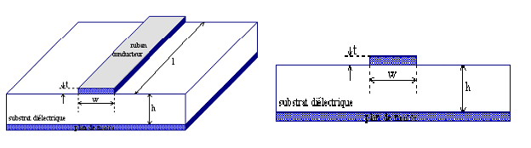
- Caractéristiques d’une ligne microruban:
Une ligne microruban est caractérisée par :
- La vitesse de propagation le long de la ligne Vp
- L’impédance caractéristique Zc de la ligne de transmission
Elles dépendent des paramètres suivants :
- Une longueur L
- Une largeur du ruban W
- Un substrat diélectrique (εr, μr)
- L’épaisseur du substrat (hauteur) H
- Un plan de masse.
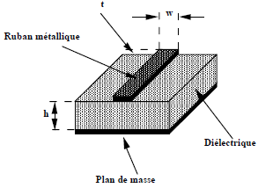
- Constante diélectrique effective 𝛆e :
Si la ligne était située dans le vide, on appliquerait la théorie classique et on écrirait son impédance caractéristique et sa vitesse de propagation de la façon suivante (avec Lo et Co constantes linéiques) :
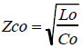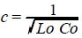
La ligne étant perturbée par l’introduction du diélectrique εr, on peut montrer que la nouvelle impédance caractéristique Z0 et la nouvelle vitesse de propagation Vp se calculent en supposant que la ligne est placée dans un milieu diélectrique homogène de permittivité effective de la ligne εe
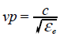 et 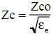
Avec :
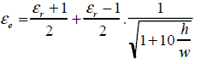
L’impedance caractéristique, la vitesse de propagation et la constante diélectrique effective dépendent de et de la géométrie de la ligne. D’autre part, la longueur d’onde guidée λg dans le microruban s’exprime en fonction de la longueur d’onde dans l’air λ0 à l’aide de la relation :
- Formules d’analyse :
En connaissant les caractéristiques de la ligne (εe et le rapport W/h), on peut déterminer son impédance caractéristique à partir des formules suivantes :
Pour des lignes étroites (W/h<3.3) :

Pour des lignes larges (W/h>3.3) :

- Formules de synthèse :
Ces équations permettent de calculer l'impédance caractéristique d'une ligne microstrip dont on connaît les dimensions. Pour une meilleure précision on utilise ici encore deux équations différentes selon la valeur de W/h:

Ou
La permittivité effective peut ensuite être calculée comme suit :

- Travail demandé

- But de TP :
Faire une caractérisation et adaptation d’une ligne microruban a l’aide d’un logiciel de simulation qui est ADS
- Caractérisation :
On considère un montage qui représente une ligne de transmission en technologies microruban d’impédance caractéristique Zc et placée entre 2 ports de mesure à Z0=50. L’impédance ramenée en entrée s’écrit :

- Remplissage du tableau : Pour les fréquences particulières suivantes, on donnera et dans le cas général, puis pour
Fréquence | Impédance en entrée |  | Coefficient de réflexion
Fréquence | Cas général | = | Cas général | =Z0
f=0 | = | = | 0 | 0
f telle que :  L= (2n+1) λg/4 | = ²/ | =2/ | |²- /²+ |² | |²-²/²+²|²
f telle que  L=n λg/2 | = | = | 0 | 0

- On se place dans le cas ou = :
- L’allure du coefficient de réflexion en fonction de la fréquence :

On peut mesurer facilement l’impédance caractéristique de la ligne :
- A la fréquence f=0 :
On a: =
Alors : et ⟹
⟹=
- A la fréquence f telle que L= (2n+1) λg /4(Ligne quart d’onde) :
On a: ⟹
⟹

- A la fréquence f telle que L=n/2:
On a: ⟹
⟹=
L’expression donnant la permittivité relative effective en fonction de la fréquence f mesurée, de la longueur de la ligne L, etc… :

- Adaptation par une ligne quart d’onde :
L’expression de l’impédance caractéristique d’une ligne quart d’onde :
Une telle ligne peut servir d’adaptateur puisqu’elle permet d’effectuer une transformation d’impédance
Remarque : la ligne quart d’onde est un inverseur d’impédance

- Partie Pratique
- Caractéristique du substrat :
- épaisseur h=1.55mm
- permittivité Er=4.5
- tangente de perte tg=0.01
- Epaisseur de métallisation t=0.035mm
- Création du projet :
La création du projet se fait en utilisant le logiciel de simulation qui est le ADS.
- Réponse fréquentielle :
- En utilisant LineCalc (disponible dans le menu « Tools » on a défini le paramètre w de la ligne micro-ruban sur substrat verre téflon pour des impédances caractéristiques Zc allant de 50à 100 ohm (avec un pas de 10ohm une fréquence de 5 GHZ).
Les résultats obtenus par cette méthode sont récapitulés dans le tableau suivant :
Zc(ohm) | 50 | 60 | 70 | 80 | 90 | 100
W (mm) | 2.915730 | 2.103110 | 1.547310 | 1.146720 | 0.852004 | 0.632788
L (mm) | 20.474500 | 20.816600 | 21.114500 | 21.375000 | 21.601500 | 21.802000
𝛆eff | 230.000 | 230.000 | 230.000 | 230.000 | 230.000 | 230.000

Pour la confirmation de ces résultats on utilise les formules de synthèse pour la vérification, et on obtient le tableau suivant :
Zc(ohm) | 50 | 60 | 70 | 80 | 90 | 100
W (mm) | 2.53 | 2.1871 | 1.33 | 0.9744 | 0.7157 | 0.4563

La valeur de l’impédance caractéristique de la ligne microruban n’influence pas sur la valeur de la permittivité effective. Avec l’augmentation de Zc on remarque la diminution de W.
- Maintenant on va faire la simulation des paramètres S d’une ligne micro-ruban sur substrat de verre téflon. La sortie de ligne est fermée par une charge 50ohm :

1er cas avec 1seul Term :
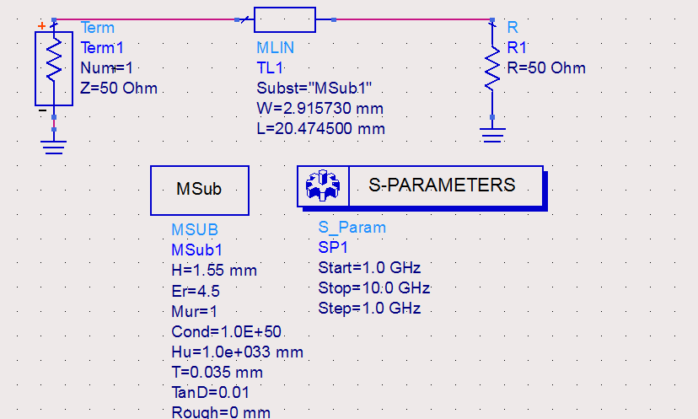
Outils de simulation des paramètres S d’une ligne micro-ruban
- visualisation du coefficient de réflexion en module (dB) et sur l’abaque de Smith :

Coefficient de réflexion pour Zc=50ohm
Commentaire :
On remarque que le coefficient de réflexion est petit (-70dB) à 4GHZ, on a une bonne adaptation.

Coefficient de réflexion pour Zc=60ohm
Commentaire :
Le coefficient de réflexion est -40dB à 4GHZ l’adaptation n’est pas très bonne.

Coefficient de réflexion pour zc=70ohm
Commentaire :
Le coefficient de réflexion est à -35dBà 4GHZ ce n’est pas une bonne adaptation

Coefficient de réflexion pour Zc=80ohm
Commentaire :
Il n’y a pas une bonne adaptation car le S11 est à -30dB à 4GHZ.

Coefficient de réflexion pour Zc=90ohm
Commentaire :
Le coefficient de réflexion est -20dB à4GHZ une très mauvaise adaptation.

Coefficient de réflexion pour Zc=100ohm
Commentaire :
Le coefficient de réflexion a 4GHZ est a -26dB la ligne n’est pas adaptée avec la charge.

- l’impédance caractéristique à partir des graphes :
Z0 | 50 | 60 | 70 | 80 | 90 | 100
ZC | 50.65 | 60.36 | 70.77 | 81.2 | 91.71 | 102.3

- Adaptation et optimisation de la ligne variation d’un paramètre :
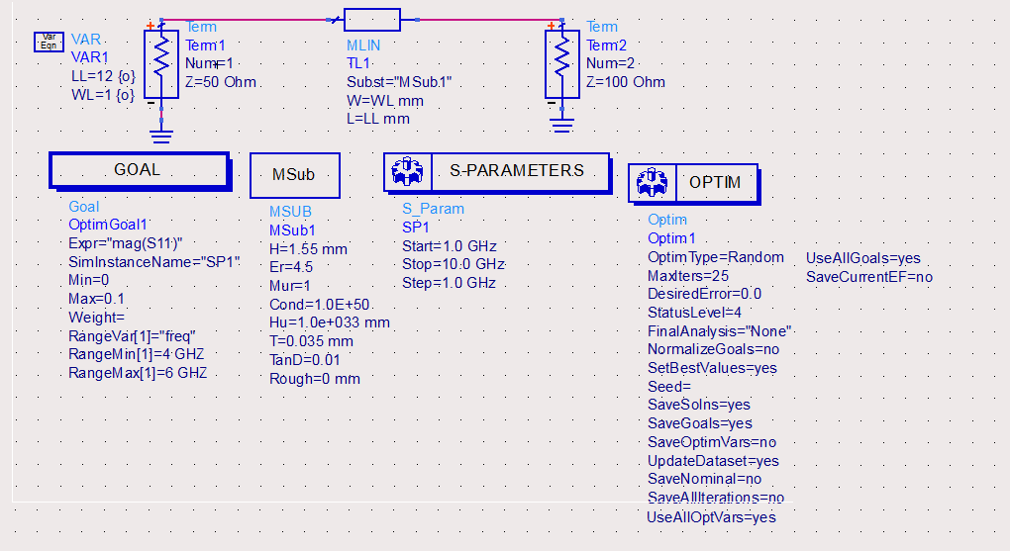
Outils de simulation et d’optimisation du paramètre S

- Résultats d’optimisation avec la méthode Random :

Résultat de simulation avec optimisation méthode Random
Avec : WL=1.0265mm, LL=10.3652mm.
- Méthode Gradient :

Résultat de simulation avec optimisation méthode Gradient
Avec : WL=1.4838, LL=10mm.
Commentaire : On remarque qu’avec la méthode Gradient on obtient un coefficient de réflexion inferieur ce qui donne une meilleure adaptation.
2eme cas avec 2 Terms :
Zc (Ω) | 50 | 60 | 70 | 80 | 90 | 100
W (mm) | 2.915730 | 2.103110 | 1.547310 | 1.146720 | 0.852004 | 0.632788

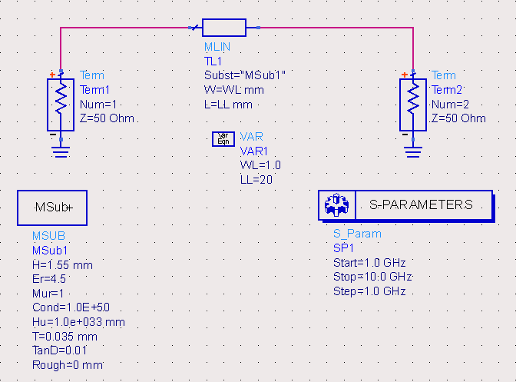
- Pour W=2.915730
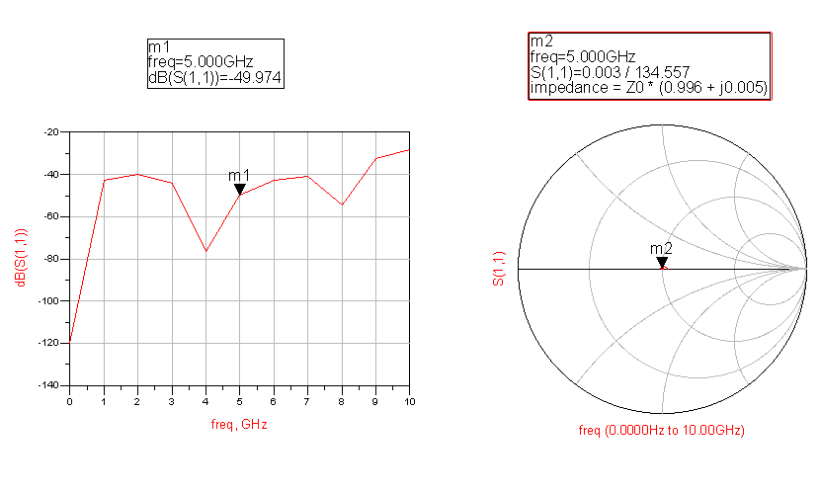
- Pour W= 2.103110

- Pour W=1.547310

- Pour W=1.146720

- Pour W=0.852004

- Pour W=0.632788

- Adaptation et optimisation :
W=1.514470mm et L=7.0771067mm
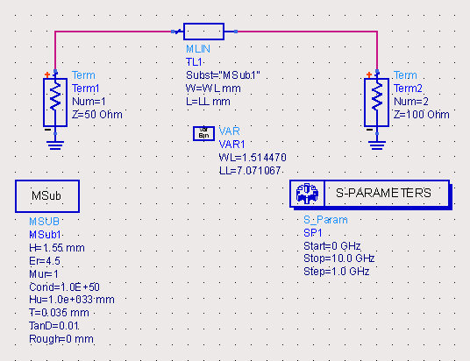

- S(1.1) en magnitude

- Optimisation
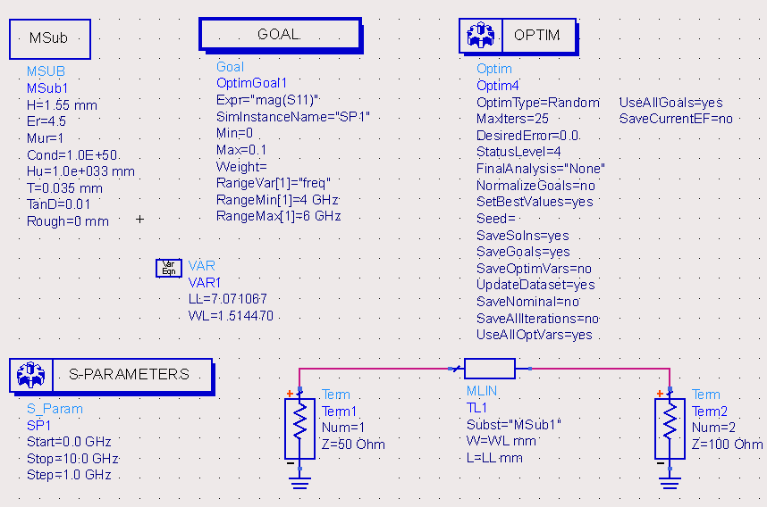
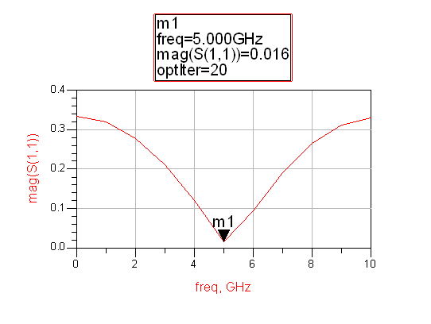
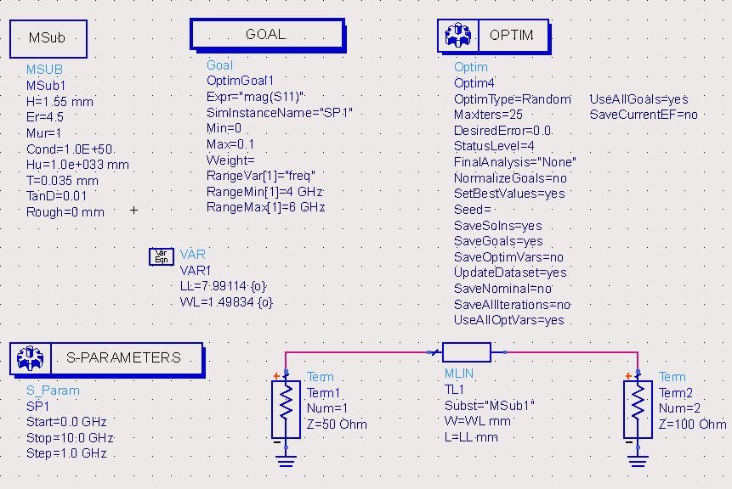

- EN dB

Conclusion :
S11 très petit ⟹ on a une bonne adaptation.
Zc augmente ⟹ la qualité d’adaptation diminue.
L’adaptation par la méthode gradient est meilleure que celle avec la méthode rendon.

